**Как освоить системный анализ: кольца Луллия**

Овладеть системным мышлением помогают кольца Луллия — эффективное многофункциональное игровое пособие, которое применяется во всех видах образовательной деятельности (математика, развитие речи, музыкальное воспитание, обучение грамоте) и состоит из трёх вращающихся круговых зон:

* малый круг — карточки с изображением объектов, участвующих в сюжетно-ролевой игре (сказочных героев, человек, животное, предмет и т. д.);
* средний круг — атрибуты для игры (волшебная палочка, руль, шприц, нора, гнездо и т. д.);
* большой круг — действия объектов (спасает принцессу, едет, лечит, бегает и т. д.).

*[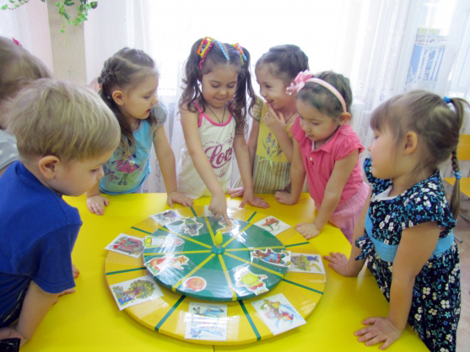](https://melkie.net/wp-content/uploads/2017/08/kolca-lulliya.jpg)*

*Кольца Луллия — эффективное многофункциональное игровое пособие, которое применяется во всех видах образовательной деятельности*

Примеры:

* Игра «Сказка на новый лад». Раскручиваются два кольца, далее ребёнок моделирует историю, используя случайно выпавшую комбинацию двух карточек (сказочный герой и атрибут сказки). Составить сюжет сказки нужно, рассматривая, например, такие непривычные пары, как Золушка и Золотой ключик, Буратино и сапоги-скороходы, Чебурашка и ковёр-самолёт и т. д.
* Игра «Кто чей детёныш». Круги с изображением животных и детёнышей. Обсуждается парадоксальная ситуация, например: «Как зайцы будут воспитывать волчонка, а курица лисёнка?».